原文：看懂胡润百富榜，就搞懂了时代的发展方向？

2021年的胡润百富榜发布了，虽然吃瓜群众们深知自己的排名始终稳定在万名开外，但不妨碍大家围观首富的排名战。
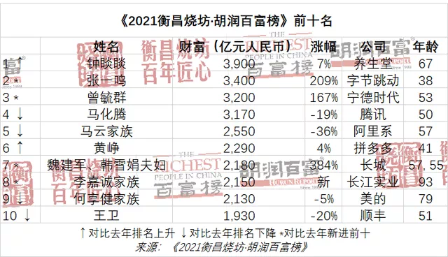

这是自1999年以来连续23年发布榜单，现在榜单的准确性和在商界的影响力已非昨日可及。

更重要的是，财富榜单里富豪们的名次变化，往往都标志着资本与产业的最新动向。

榜单门槛已连续9年保持在20亿元以上，今年上榜人数比去年增加了520人，达到2918人。而在10年前的2011年，这一数据只有1000人，仅是今天的三分之一。咱们国家这些年已经成为世界上造富最激烈的地区。
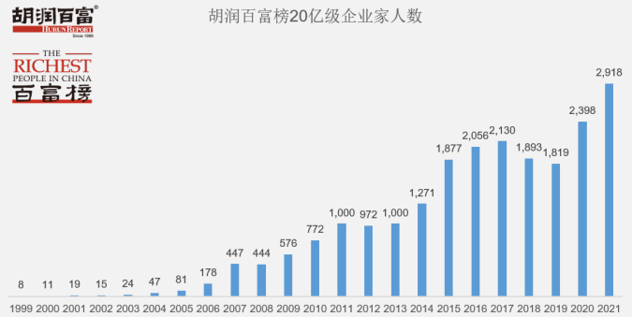

除此之外，我们也看到了财富榜单的又一次大洗牌：

二十年前，前十门槛才35亿，从事农业的企业家排名靠前；

十年前，前十门槛上升为360亿，增长10倍不止，从事房地产的企业家比例较高；

五年前，前十门槛翻到了780亿，从事互联网企业家比例上升；

而今年，前十门槛1930亿，新能源相关企业家上升。
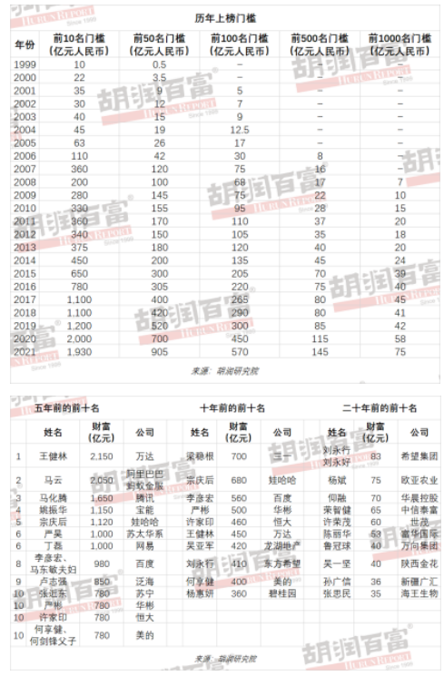

对比近二十年百富榜变化，我们发现没有哪个企业家，甚至是哪个行业可以永远占据榜单前十。时代发展对行业的影响越来越明显，只有时代的行业，没有行业的时代。

比较今年的百富榜，小巴也发现几个很有意思的现象：

今年的财富榜，除去李嘉诚家族，内地没有一名房地产开发商进入榜单前十。这在财富榜单中，还是20多年从未有过的。而且在榜单上，房地产富豪仅占比9.4%。

在楼市高热的2017年，房地产包揽前5席。就算是大喊“房住不炒”的2020年，仍占据4席。一年之隔，房地产便跌下神坛。

从一开始的国家实施限购、限售、限价、限贷和“三条红线”等调控维稳政策后，开发商在销售等许多环节都失去了一些自主权，整体盈利能力下行。

现在国家严控楼市，房地产行业躺着大赚的“黄金时代”似乎已过去，住房终将回归民生。

从财富下降的比例来看，今年降幅最大的应该是教育培训行业。

校外培训机构好未来的张邦鑫，财富下降94%至57亿元。新东方的俞敏洪，财富从去年260亿缩水至75亿，高途教育陈向东，从去年800亿更是到今年直接被榜单剔除在外。
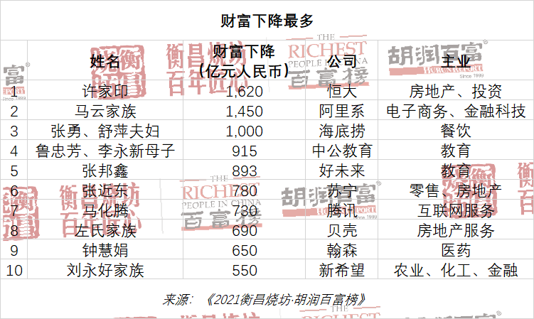

其实教培行业跟房地产行业也是同样一个道理，之前依靠资本无序扩张，给万千中产家庭制造焦虑和内卷，不符合共同富裕的时代要求。

“双减”发布，禁止了学科类培训机构进行融资上市的资本运作方式，还不得占用法定节假日组织学科培训，这些资本家的财富自然也随之减少。

另外，从百富榜上不难看出，制造业和新能源产业今年增长迅速，成为时代宠儿。

富豪榜第三的宁德时代曾毓群，财富增长了2000亿，还有几位新能源行业玩家，也乘得新能源发展东风实现了财富跃迁。

比如长城汽车的魏建军夫妇，今年的资产规模就增长了5倍之多，总体增加1730亿元，并且成为了百富榜新晋前十。


就连胡润自己也说，百富榜上榜人数和总财富都比去年增长20%以上，主要原因是新能源相关产业的迅速增长。

可以说，新能源产业确实成为了现今的市场产业发展主流，是当下资本的选择，大家也对新能源的前景充满了信心。

教培、房地产和新能源这三个行业变化，其实也体现了行业发展应该要与国家未来大政方针基本一致，否则辉煌不可持续，毕竟让一部分人先富起来的时代已经过去，现在强调共同富裕了。

当然，时代进步，市场需求改变，行业兴盛与衰落，企业本身也有其生命周期，这本就是很正常的事情，但是能经过时代检验留下来的，必然也是能够为咱们老百姓谋福利，共发展的好企业。

正所谓时势造英雄，对于我们个人来说，无论富豪榜单们的排名怎么变动，最多就是眼红羡慕而已。但眼红羡慕过后，咱们也得想想：

普通人该如何拥抱时代变革，过上更好的生活？

以前只要抓到风口，猪都能飞起来，但现在一夜暴富，显然是和共同富裕的方向相违背，国家倡导的是凭借自身努力加时代机遇。

比如，站在“国内大循环”的角度看，我国经济还面临着一些亟待突破的重要关卡,例如芯片、半导体等高新技术领域，还有战略矿产等新兴资源储备，这些都是国家未来重点关切的方向。

如果你有这方面的兴趣，肯钻研，有技术，有能力，跟着国家一起解决问题，国家自然是不会亏待。

你说我搞不来这些高精尖的，咋办？

在人工智能的发展大趋势下，简单重复的劳动，比如流水线工人，洗碗洗菜，搬运之类的工作，机器的效率远超人类，不用休息，整体成本还更低，那么用机器替代人类可以说是更好的选择。

而那些涉及到人文关怀和服务、非机械化的职业，比如月嫂和老人护理之类的护理师，你看着这些并不是高精尖的职业，但人工智能却很难取代。

因为这些职业的“人味”实在是太足了，而且也很符合国家的需求，毕竟现在倡导多生，又是老龄化社会。

之前大家总说什么上升通道关闭，现在国家提出“共同富裕”要求，进行收入调节，畅通了向上发展的通道，就看你愿不愿意抛弃暴富的念头，选择好要发展的行业，沉下心来勤劳创新，创造真正的价值，获取合理合法的收入了。


虽然咱们绝大部分这一辈子，都不能上所谓的百富榜单，但经过自己的努力，也肯定会过得比之前更富足，找到属于自己的幸福。

理财巴士发布时间 20211105
本公号原创内容版权归理财巴士所有
转载请注明：
文章来源：理财巴士
微信公众号：LicaiBUS

